EDI

Export plati in format MT103

In Alte Module > Unelte EDI > Export plati in format MT103 se pot selecta documentele care se doresc a fi platite si se poate crea un fisier de export cu toate ordinele de plata. Acesta trebuie trimis la banca, care va importa datele primite.

I. Configurari

Pentru generarea mai rapida a ordinelor de plata recomandam sa se completeze contul bancar aferent in Nomenclatorul de parteneri la Contact. Contul folosit este cel bifat pentru "facturare".

De asemenea, in Constante generale > Import/Export date din/catre alte aplicatii, trebuie setata constanta “Director export plati furnizori in format MT103” cu calea in care se vor face exporturile de ordine de plata.

II. Functionare

Pe maketa de "Export plati catre furnizori in format MT103", pe butonul "Solduri banci" se pot vizualiza toate bancile si soldurile aferente (soldurile sunt calculate la moment, conform tuturor documentelor introduse indiferent de data). Dintre aceste banci se poate selecta cu dublu-click una catre care se doreste a se face exportul si aceasta va fi adusa pe maketa principala.

Daca se doreste introducerea de ordine de plata de o anumita valoare totala, aceasta se introduce la rubrica "Total alocat pentru plati" si in limita sumei de aici se vor prelua documentele de plata. Daca se fac preluari mai mari decat suma trecuta aici aceasta va fi scoasa in evidenta prin fundal rosu (ca in fig.1). Suma totala a documentelor preluate se completeaza automat la rubrica "Total selectat".

Pe pagina "Centralizator pe parteneri" se pot alege partenerii catre care se vor efectua plati si sumele platite, urmand ca ulterior sa fie detaliate si documentele care se vor stinge.

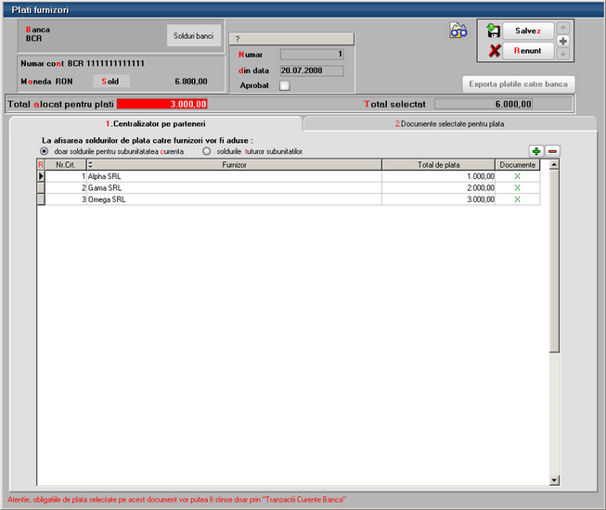

Optiunea "La afisarea soldurilor de plata catre furnizori vor fi aduse" poate fi bifata cu una dintre urmatoarele variante:
- Doar soldurile pentru subunitatea curenta
- Soldurile tuturor subunitatilor
In functie de cum este setata aceasta optiune, la selectia partenerilor catre care se vor efectua plati, soldul de plata afisat va fi valabil doar pe subunitatea curenta sau pe toata firma. Soldul este calculat la zi, conform tuturor documentelor introduse, indiferent de data la care se opereaza exportul de plati.

Dupa selectia partenerilor si a sumelor totale de plata pentru fiecare in parte trebuie selectate documentele care se vor stinge. Pentru aceasta trebuie dat dublu-click pe coloana “Documente”. Cand valoarea documentelor preluate este egala cu valoarea de plata scrisa initial, coloana “Documente” se bifeaza cu “X” in loc de “?”.

Dupa selectia obligatiilor de plata se populeaza automat grila de pe pagina a doua: “Documente selectate pentru plata” (vezi fig.2).

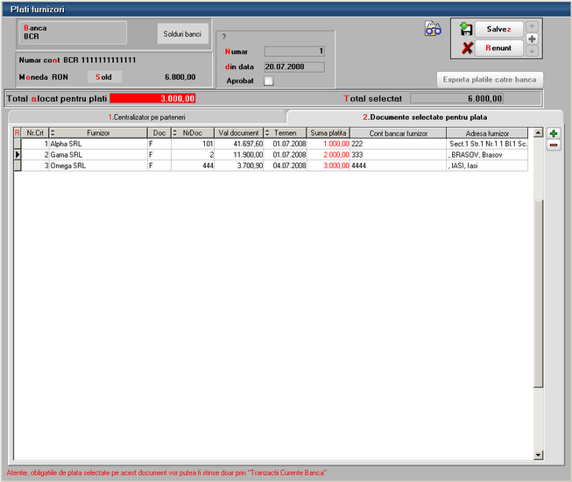

Aici este prezentata situatia detaliata a documentelor platite. Contul bancar al furnizorului se completeaza automat daca este regasit in nomenclatorul de parteneri. Daca acolo nu este atunci trebuie completat manual pentru a se putea genera ordinul de plata.

Se mai poate lucra si cu selectia directa a obligatiilor din toata lista de facturi de platit. Fara sa fie nimic completat pe "Centralizator parteneri", pe pagina "Documente selectate pentru plata" pe butonul "+" verde se deschide maketa de preluare obligatii de plata unde sunt aduse toate documentele de achitat ordonate dupa termenul de plata. Aici se pot face ordonari si grupari dupa Furnizor, Tip document, Numar document, Data, Termen, Subunitate, Sediu partener. Documentele preluate vor fi centralizate pe prima pagina.

Dupa bifarea optiunii "Aprobat" se poate genera fisierul pentru trimis la banca folosind butonul "Exporta platile catre banca". Dupa apasarea acestui buton se deschide documentul generat in Notepad unde trebuie dat "Save As" (din meniul File) si trebuie salvat folosind optiunea Unicode de la rubrica Encoding.

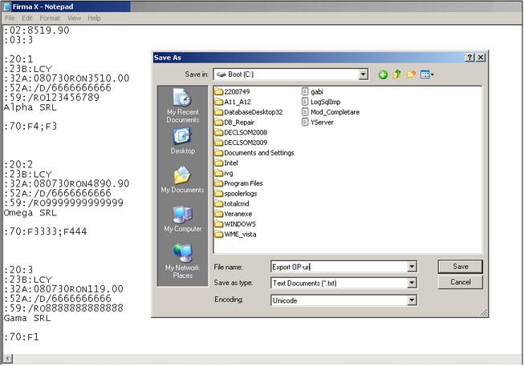

Atentie! Documentele preluate pentru export plati nu vor putea fi stinse decat in tranzactii curente banca si doar la banca catre care a fost facut exportul. In celelalte makete de stingere obligatii (Casa, Banca – tranzactii curente la alte banci, Banca – tranzactii in curs, Justificari avansuri de decontare, Compensari, Stingeri datorii nesemnificative) vor fi aduse resturile afectate de aceste exporturi de plati.

